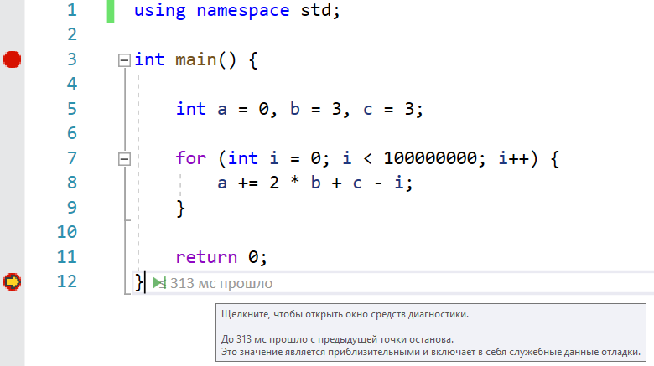C++

Время выполнения: 313 мс.

using namespace std;

int main()

{

int a = 0, b = 3, c = 3;

for (int i = 0; i < 100000000; i++){

a += 2\*b+c-i;

}

printf(a);

return 0;

}

a = 12540288

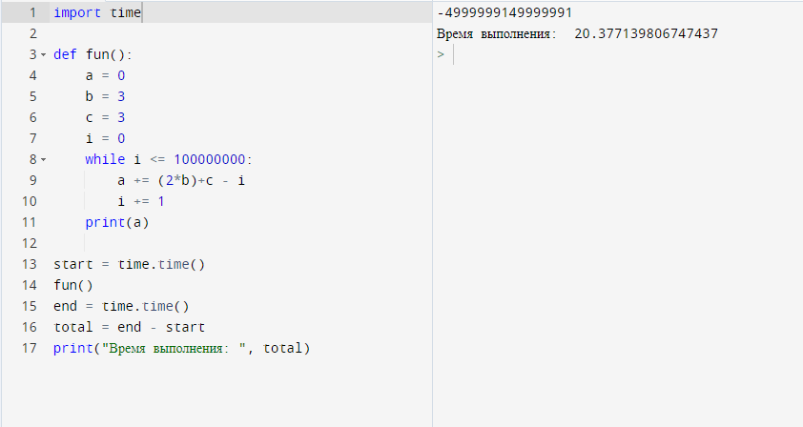Python

Время выполнения: 13.28 с.

import time

def fun():

a = 0

b = 3

c = 3

i = 0

while i <= 100000000:

a += b\*2+c - i

i += 1

start = time.time()

fun()

end = time.time

total = end - start

print("Время выполнения: ", total)

print(a)

JAVA

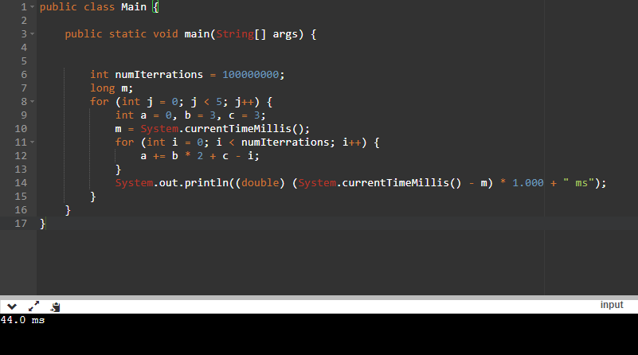

Время выполнения: 44 мс.

Assembler

